**Job No:** 01

**Job Name:-** পিয়ার টু পিয়ার কনফিগারেশন।

**উদ্দেশ্যঃ**

১।উইন্ডোজ ১০ অপারেটিং সিস্টেমে কিভাবে নেটওয়ার্ক কনফিগারেশন করা হয় তা

পর্যবেক্ষণ করা।

২। লোকাল এরিয়া নেটওয়ার্ক এর মধ্যেও সংযুক্ত কম্পিউটার সমূহের নেটওয়ার্ক

কনফিগারেশন পদ্ধতি সম্পর্কে জ্ঞান লাভ।

**বর্ণনাঃ**

**--**উইন্ডোজ ১০ এ নেটওয়ার্ক সেটআপ করার বেশ কয়েকটি পদ্ধতি আছে প্রথমত আইপি Start 🡪 Control Panel 🡪 Network Connections থেকে নেটওয়ার্ক সেটা প্রক্রিয়া শুরু করা যেতে পারে অবস্থিত নেটওয়ার্ক আইকন থেকেও নেটওয়ার্ক সেটআপ প্রক্রিয়া আরম্ভ করা যেতে পারে নেটওয়ার্ক সেটআপ এর বিভিন্ন ধাপ নিচে আলোচনা করা হলো

১। PC-এর মধ্য নেটওয়ার্ক ইন্টারফেস কার্ড ইন্সটল করতে হলে প্রথমে দেখতে হবে PC এর মধ্যে নেটওয়ার্ক ইন্টারফেস কার্ড আছে কিনা যদি থাকে তাহলে ভালো আর যদি না থাকে তাহলে বাজার থেকে NIC কার্ড ক্রয় করে PC-তে লাগিয়ে নিতে হবে।

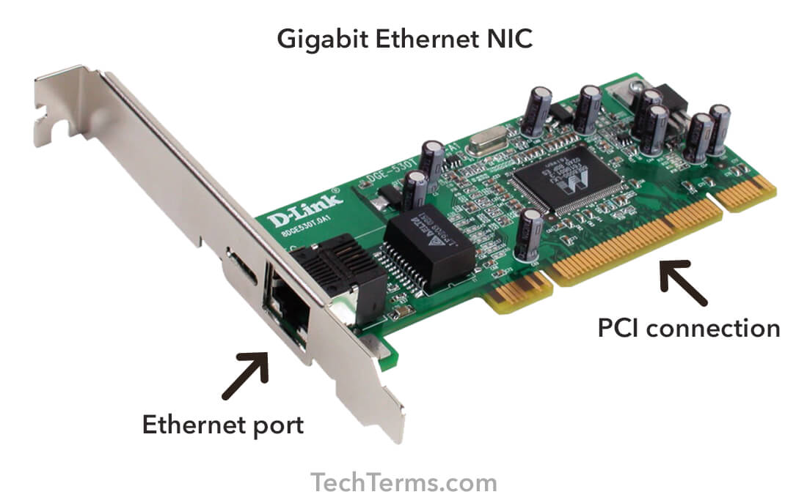

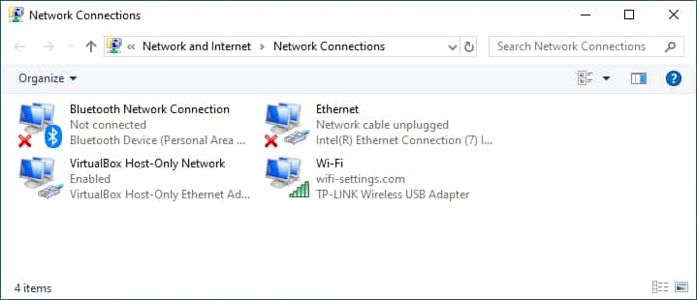

২। PC-তে NIC কার্ড সংযুক্ত করার পর PC ওপেন করে ওই সংযোগকৃত নেটওয়ার্ক ইন্টারফেস কার্ড এর মডেল অনুযায়ী NIC Card এর ড্রাইভার সফটওয়্যার ইনস্টল করে নিতে হবে তারপর ড্রাইভার সফটওয়্যার ইন্সটল হয়েছে কিনা তা দেখার জন্য নিচের ধাপ অনুযায়ী দেখে নিতে হবে।

Control Panel 🡪 Network and Sharing Center 🡪 Change adapter settings 🡪 Ethernet.

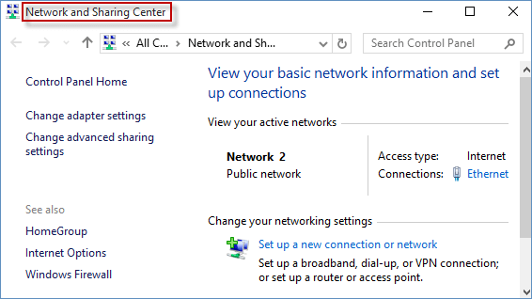

৩। নেটওয়ার্ক ইন্টারেস্ট কার্ড এর MAC Address অনেকভাবে চেক করা যায়। নিম্নে মেক এড্রেস দেখার ধাপসমূহ দেয়া হলো—

Control Panel 🡪 Network And Sharing Center 🡪 Ethernet 🡪 Ethernet Status ডায়ালগ বক্স এর মধ্যে Details-এ ক্লিক করতে হবে।

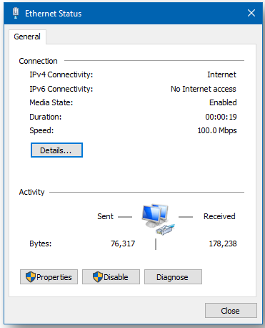

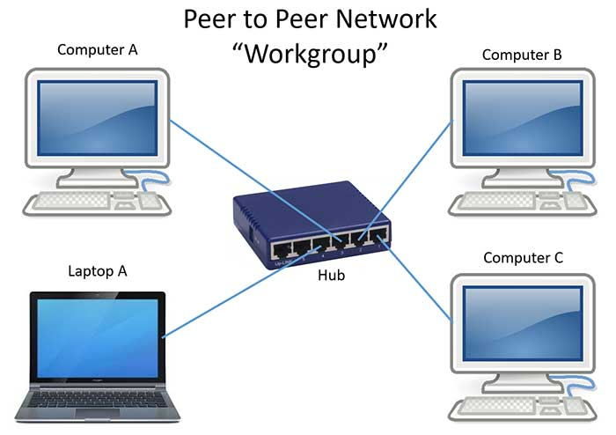

৪। Peer to peer Network, Switch বা Hub দ্বারা তৈরি করার জন্য ২ এর অধিক PC লাগবে এবং UTP Cable ও RJ-45 Connector সংযুক্ত করে Network Cable Tester দ্বারা চেক করতে হবে সঠিকভাবে সংযুক্ত হয়েছে কিনা। সঠিকভাবে Network LAN Cable তৈরি হয়ে গেলে Network Cable এর এক প্রান্তের Port PC এর সাথে সংযুক্ত করতে হবে এবং অন্য প্রান্তের Port Switch বা Hub এর সাথে সংযুক্ত করতে হবে একইভাবে প্রত্যেকটি PC Switch বা Hub এর সাথে সংযুক্ত করতে হবে নিম্নে চিত্রের ন্যায়।

৫। Switch বা Hub দ্বারা Peer to Peer Network Design করার পর প্রত্যেক PC-তে IP Address বসাতে হবে বা TCp/IP Protocol কনফিগারেশন করতে হবে। Peer to Peet Network এর মধ্যে অবস্থিত প্রত্যেক PC এর IP Address যাতে একই Network এর অন্তর্ভুক্ত হয় সেদিকে খেয়াল রাখতে হবে। এখানে সুবিধার জন্য এই নেটওয়ার্কের 192.168.0.16 ও 192.168.0.17 IP Address ব্যবহার করা হলো। TCP/IP Configuration এর ধাপসমূহ নিম্নে ধারাবাহিকভাবে দেয়া হলো—

Control Panel 🡪 Network and Internet 🡪 Network and Sharing Center 🡪 Change Adapter Settings 🡪 Ethernet 🡪 Ethernet properties 🡪 Networking 🡪 Internet Protocol Version 4(TCP/IPv4) 🡪 Internet protocol Version 4 (TCP/IPv4) Properties 🡪 General 🡪 Use the following IP Address 🡪 IP Address: 192.168.0.16 🡪 Subnet Mask 255.255.255.0 🡪 OK 🡪 OK

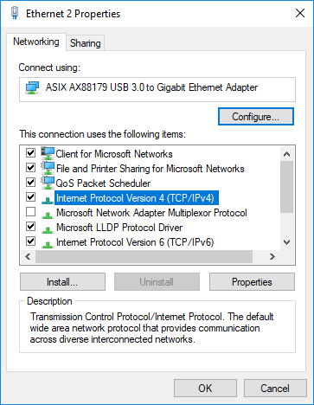

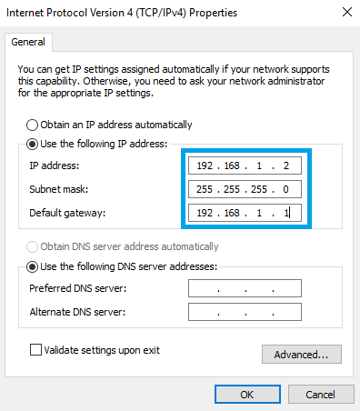

৬। প্রত্যেক PC এর মধ্যে TCP/IP কনফিগারেশন করার পর দেখতে হবে প্রত্যেক PC এর মধ্যে Communication বা যোগাযোগ ঠিক আছে কি না। প্রত্যেক PC এর মধ্যে Communication Test করার জন্য নিম্নের ধাপসমূহ অনুসরণ করতে হবে—

Cmd 🡪 command prompt 🡪 ping 192.168.0.17 🡪 Enter key press.



৭। এক PC থেকে অন্য PC এর Communication Test যদি উপরের চিত্রের ন্যায় হয়, তাহলে মনে করতে হবে উক্ত PC ‍দুটির Communication সঠিক আছে।